+字符串的特点：
1，不可改变，如果在一个字符串中再加入字符串只会产生新一块地址把两个值赋进去，原有的不会被改变
常用字符串构造器

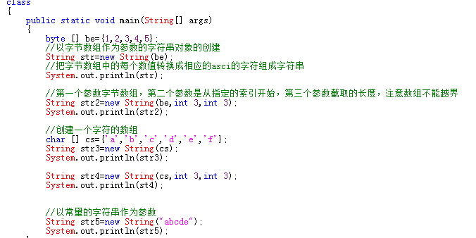

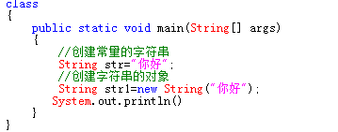

使用案例
public class StringDemo4 {

/**
* 从控制台输入一段字符串，然后把首字母变大写，其余小写
* 第一步要获取首字母，还要获得除了首字符最外的字符串
* 第二步把首字符大写，把后面的变小写
* 第三步把大写的字符和后面变成小写的字符拼接上
*/
public static void main(String[] args) {
// TODO 自动生成的方法存根
diaofanf();
}//递归
public static void diaofanf(){
try {
getzhimu();
} catch (Exception e) {
System.out.println("请输入字符串:");
diaofanf();
}
}

public static void getzhimu(){
Scanner s=new Scanner(System.in);
System.out.println("请输入字符串:");
String szm=s.nextLine();
//获得第一个字符，但是获得第一个字符过程肯能出现异常
char zimu=szm.charAt(0);
//把字符转换为字符串型再进行大写
String a=String.valueOf(zimu).toUpperCase();
//把其余的字符串进行小写
String b=szm.substring(1).toLowerCase();
//拼接结果字符串
String c=a+b;
System.out.println(c);

}
}
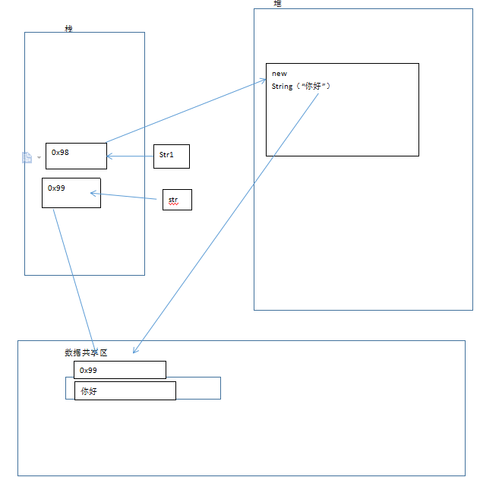

String str="你好”在数据共享区创建的是一个对象
String str1=new String ("你好")在堆中创建一个字符串的对象，然后再数据共享区中创建一个字符串的常量的对象，然后把堆中的对象指向数据共享区中的对象

